审批项目申报流程

一、用户注册
项目单位在浏览器地址栏输入河南政务服务网http://www.hnzwfw.gov.cn,点击用户注册，选择法人注册，根据提示，填写相关信息，完成注册。
二、登录系统
项目单位在浏览器地址栏输入河南政务服务网http://www.hnzwfw.gov.cn，输入用户名和密码登录系统。
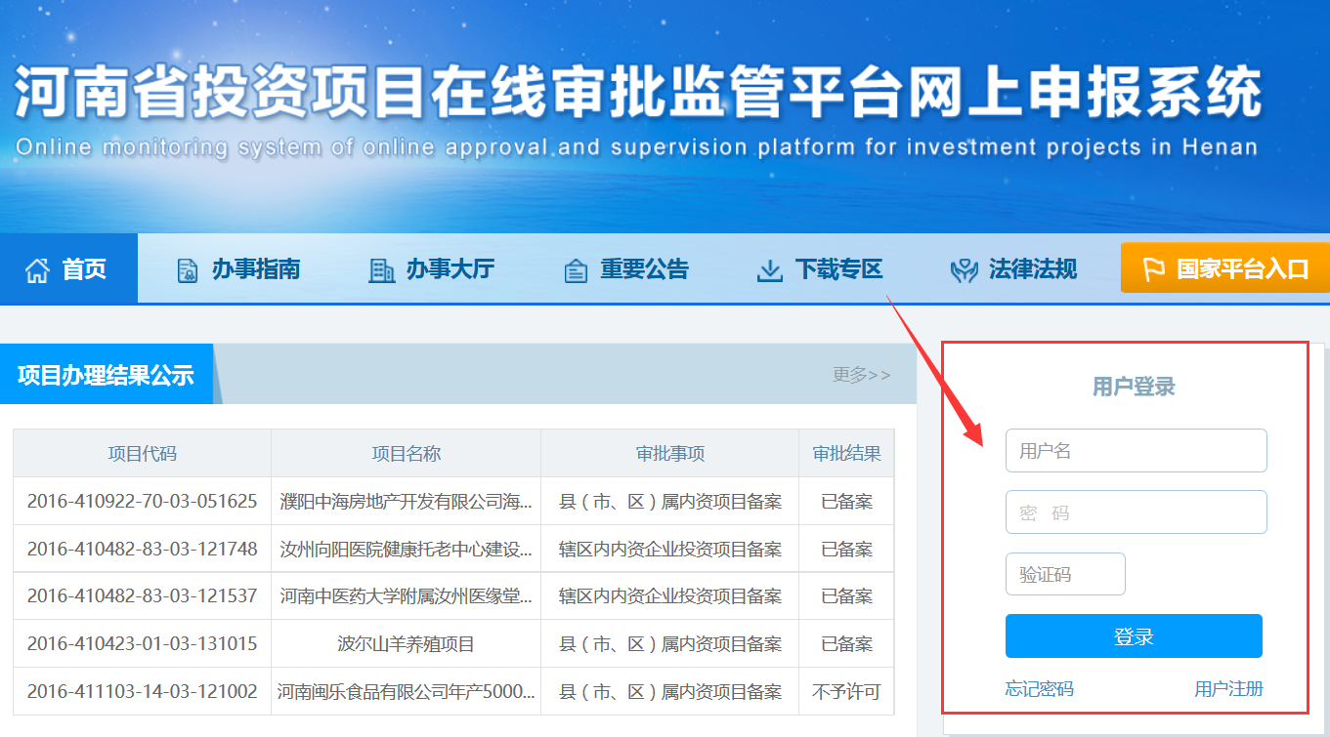
三、项目申报
1.点击项目申报
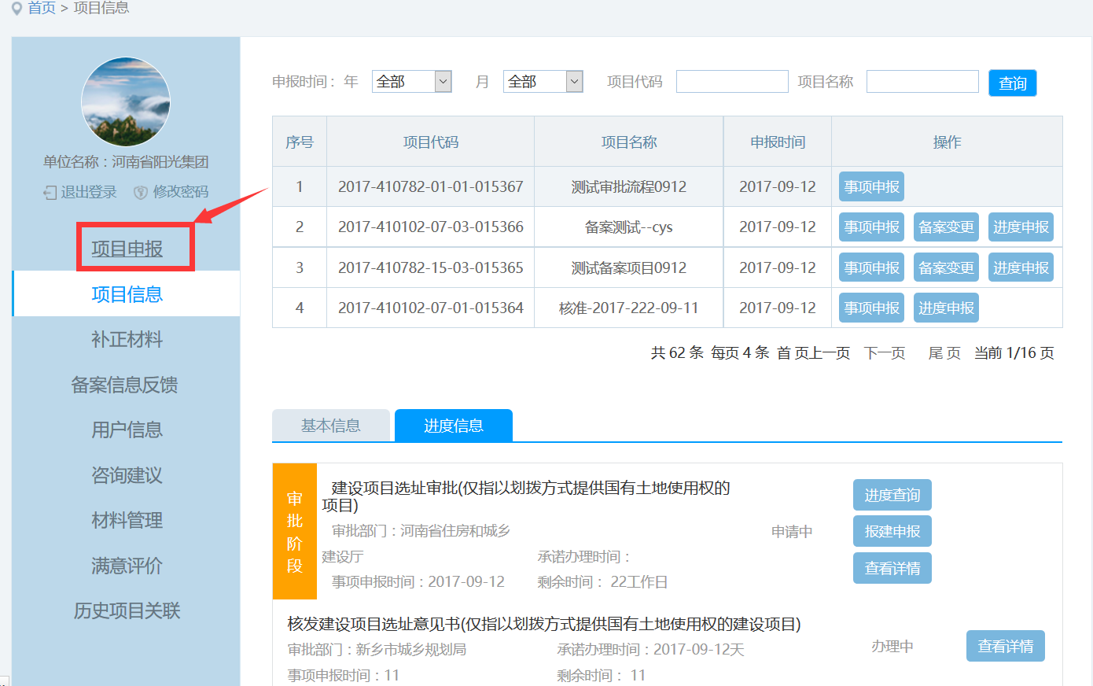
点击审批类申报
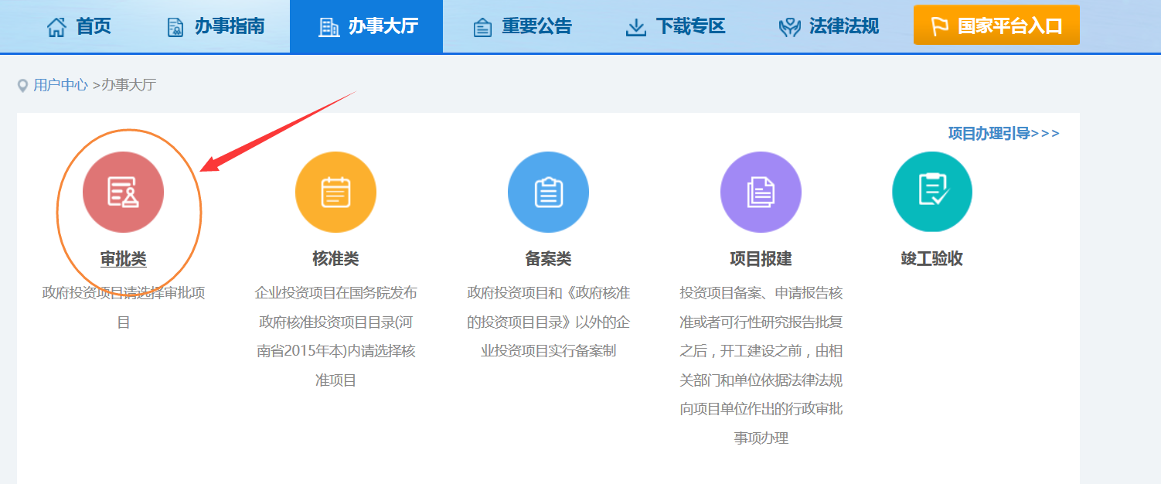
2.填写项目基本信息
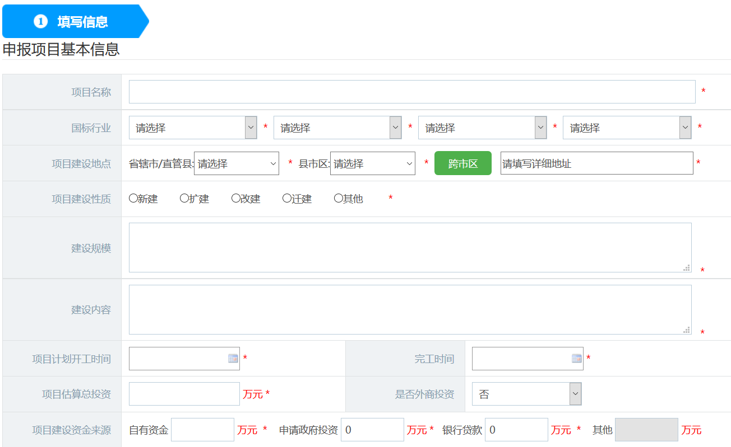
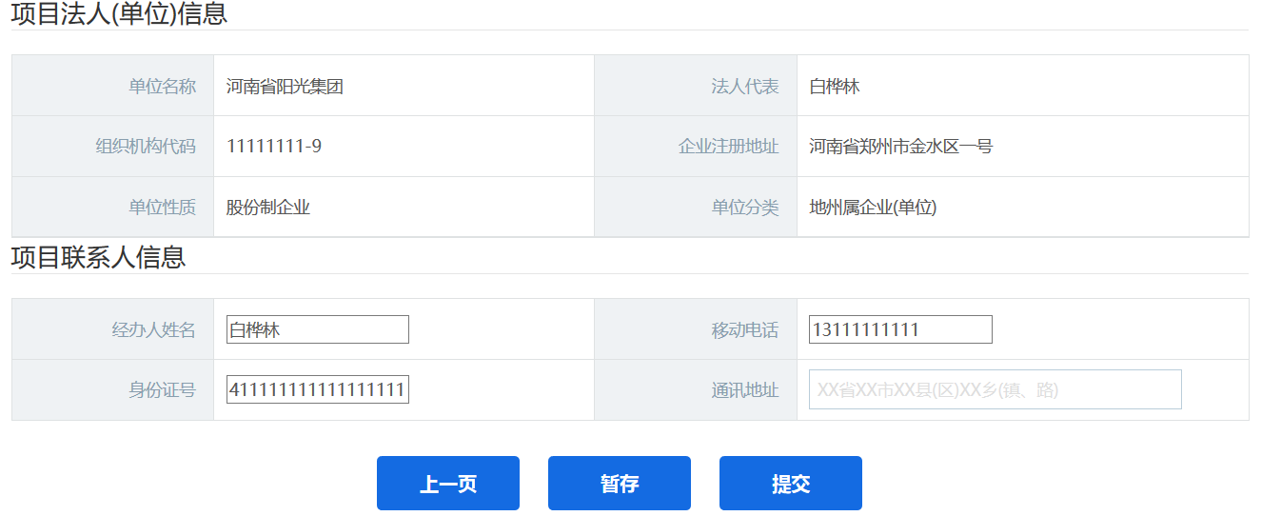
信息填写无误后点击提交。

3.完成审批项目申报，记录项目编码
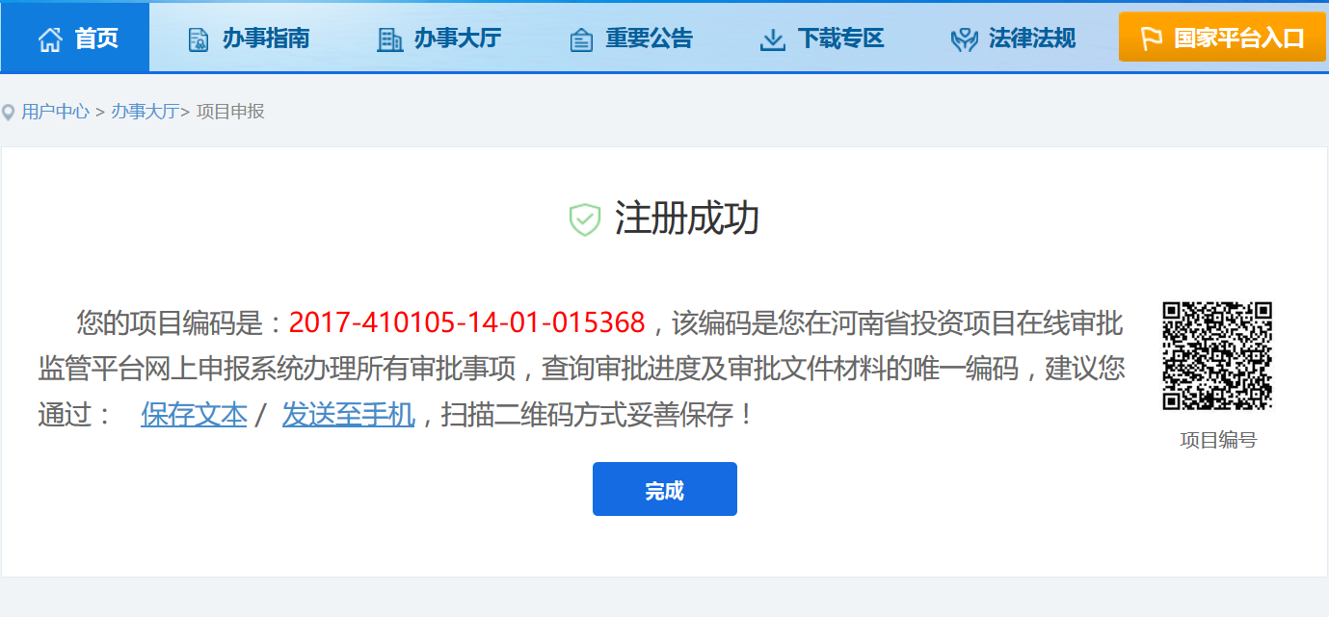
4.选择办理事项
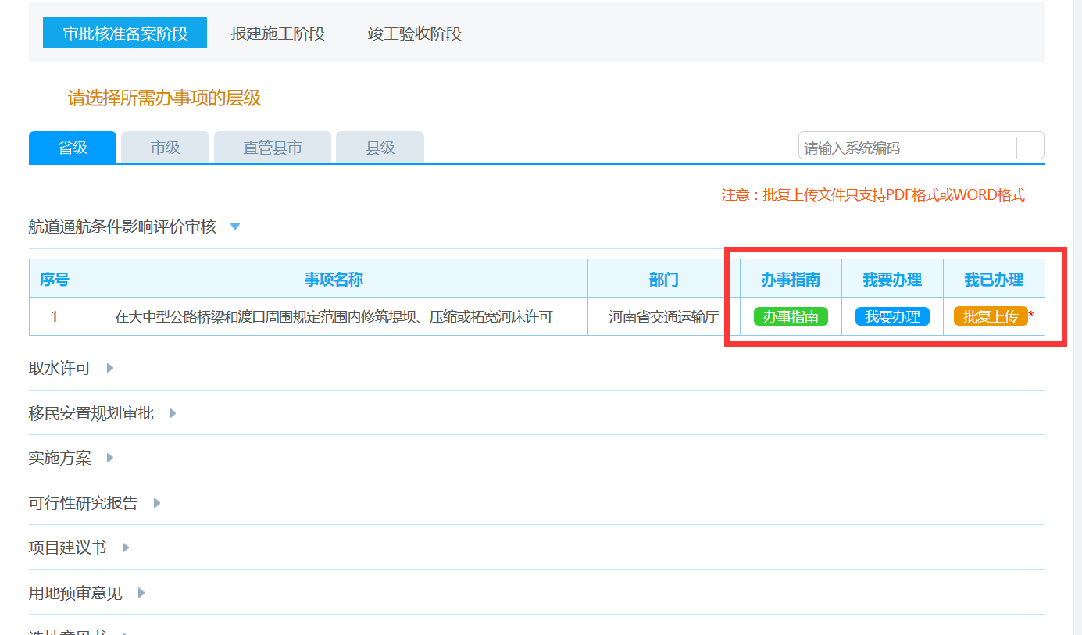
5.点击上传材料
由建设单位向区发改委报送项目立项请示，并附带项目建议书、及区领导批示和会议纪要。上传材料完成后，点击提交按钮，申报成功
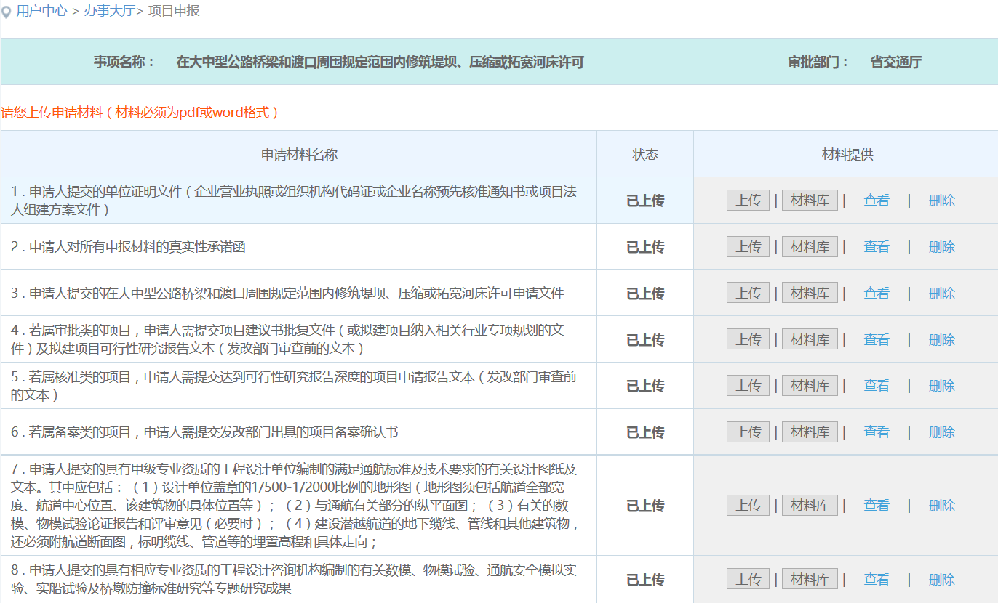

四、审批信息修改、项目删除、进度查询
如果信息填写有误，需要修改请在用户中心，找到需要修改或者删除的项目。
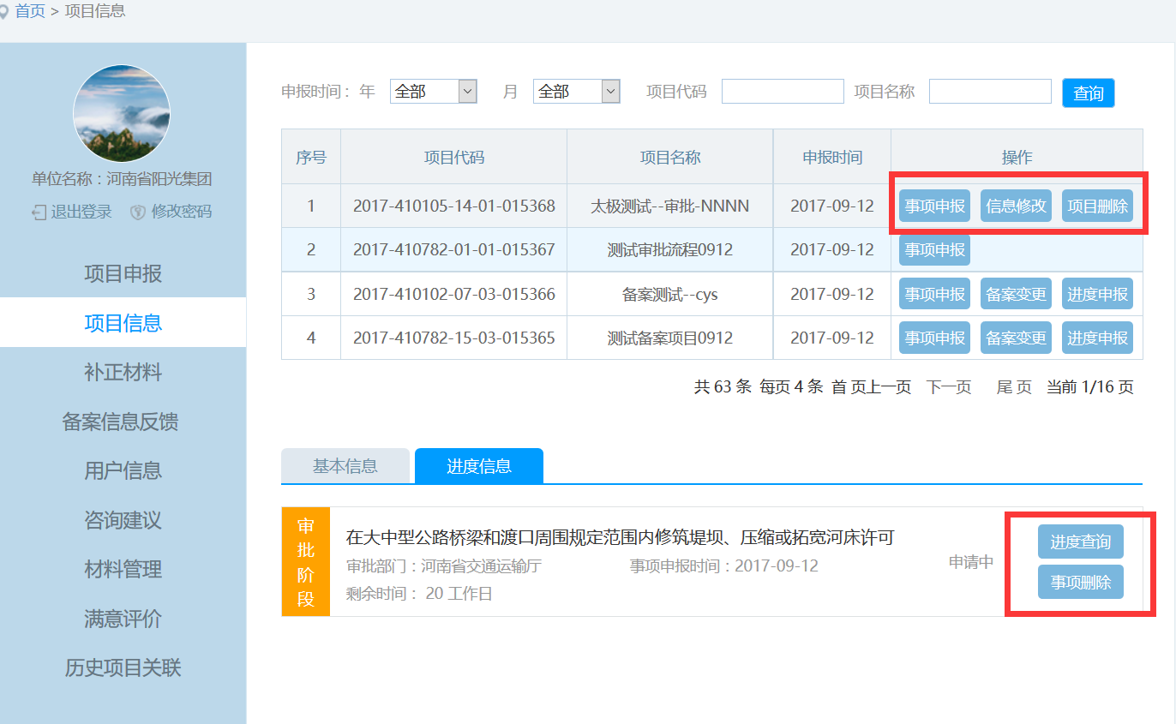
五、下载批复文件
点击下载批复文件，可下载进行打印
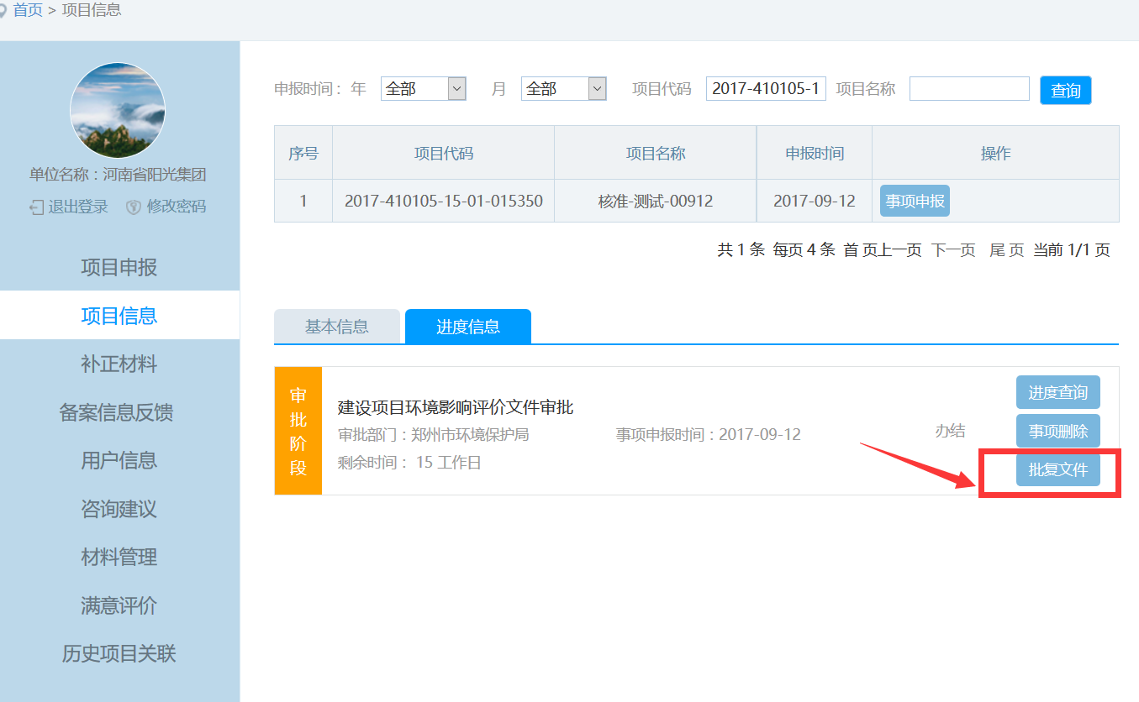

咨询电话：襄城县市民之家 发展和改革委员会 7351866
张璇 16696886786

